3、中考物理试题分类汇编—电路故障分析专题
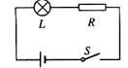
23（08上海）如图12所示，闭合电键S，灯L亮，一段时间后灯L熄灭。若电路中只有一处故障，且只发生在灯L或R上。现用一只规格相同且完好的灯L′替换灯L，正确的判断是 ( C )A．若灯L′亮，则灯L一定断路 B．若灯L′亮，则灯L一定短路
C．若灯L′不亮，则电阻R一定断路 D．若灯L′不亮，则电阻R一定短路

22（08上海）在图19所示的电路中，电源电压保持不变。闭合电键S，电路正常工作。经过一段时间，电流表突然无示数。若电路中只有一处故障，且只发生在电阻R₁或R₂上。
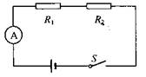

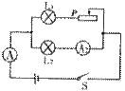
（1） 该电路中存在的故障可能是__________________________；
（2） 为进一步确定故障，小强同学用一只完好的灯L替换电路中的电阻R₁，闭合电键S，观察灯的亮暗情况。若灯L亮，说明故障是________________________________；若灯L不亮，说明故障是________________________________________。
答案：(1)R₁断路或R₂断路；R₁断路；R₂断路
32（08长沙）如图所示，小灯泡L_{l}和L₂规格相同，当开关S闭合时，两灯均发光，电流表A和A₂比较， 的示数较大。经过一时间后有一盏灯熄灭，电流表A的示数变小，且滑片P无论怎样滑动，电流表A的示数都不再发生变化，由此可判断，灯 已烧坏。
答案 A；L₁

13（08连云港）如图所示，当开关S闭合后，两只灯泡均发光，两表均有示数。过一段时间后，发现电压表示数变为0，电流表示数增大。经检查除小灯泡外 其余器材的连接良好，造成这种情况的原因可能是C

A．灯L₁断路 B．灯L₂短路
C．灯L₁短路 D．灯L₁、L₂均断路
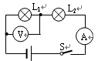
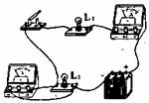
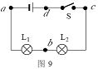
20（08桂林）如图9所示，闭合开关S时，小电灯L₁、L₂都不亮。用一段导线的两端接触a、b两点时，两灯都不亮；接触b、c两点时，两灯也不亮；接触c、d两点时，两灯都亮。对此，下列判断中正确的是（ c ）
A．灯L₁ 断路 B．灯L₂断路 C．开关S断路 D．灯L₂短路

15（08乐山）如图是小明同学研究串联电路中电流、电压特点的实物连接图，当开关闭合时，灯L₁不亮，灯L₂亮，电流表的指针明显偏转，电压表示数为电源电压，则故障原因可能是 B
A、L₁灯丝断了 B、L₁灯座两接线柱直接接通了
C、L₂灯丝断了 D、L₂灯座两接线柱直接接通了
27（08哈尔滨）某同学采用如图所示电路做电学实验时，出现一处电路故障，以下分析正确的是（ D ）
A．若电流表无示数，电压表有示数，则R₁短路 B．若电流表无示数，电压表无示数，则R₂断路
C．若电流表有示数，电压表有示数，则R₁断路 D．若电流表有示数，电压表无示数，则R₂短路
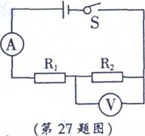

17（08安徽）小红在做“探究串联电路电压的规律”实验时，连好了如图所示的电路，闭合开关S后发现L1正常发光，L2只能微弱发光，以下对于这一现象产生原因的分析中，合理的是 答案：D
A．灯泡L2发生了断路 B．灯泡L2发生了短路 C．由于灯泡L2的电阻较大，其实际功率较小 D．由于灯泡L2的电阻较小，其实际功率较小
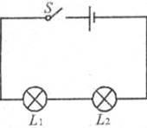
8（08太原）图3是测定小灯泡电功率的实验电路，电路连接正确后闭合开关，发现灯不亮，电流表指针稍有偏转，电压表指针几乎不动，产生这一现象的原因可能是 D
A、灯泡断路 B、滑动变阻器短路 C、灯丝电阻值过大 D、滑动变阻器连入电路阻值过大
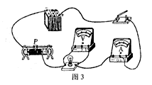

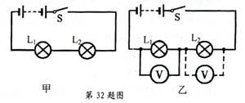
32．（08台州）实验课上，同学们把两个相同规格的小灯泡连接在如图甲所示的电路中，闭合开关后，两灯发光．此时，一同学不小心把L₁的玻璃外壳打破了，结果L₁熄灭，L₂却更亮了。这是为什么呢？他们提出猜想：
猜想一：可能L₁处发生开路；
猜想二：可能L₁处发生短路。

（1）根据 ▲ （填“串联”或“并联”）电路的特点．可知猜想一是不正确的。
（2）针对猜想二，同学们找了一只电压表，分别并联在L₁，L₂两端，如图乙所示，假如猜想二成立，则两次读数有何特点？ ▲ 。
实验发现两次电压表均有明显读数，且L₁两端电压比L₂两端电压小。说明猜想二也不正确．你认为L₁熄灭、L₂更亮的原因可能是 ▲ 。
A．L₁电阻变大 B．L₁电阻变小
C．L₂电阻变小 D．L₁功率变大
//判断电路故障！

10．（08潍坊）小明同学做实验时，连成了如图所示的电路．闭合开关后，发现灯泡L₁和灯泡L₂都不亮，电压表有示数，产生这一现象的原因可能是
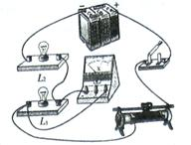
A．L₁断路，L₂断路B．L₁断路，L₂短路 C．L₁短路，L₂断路 D．L₁短路，L₂短路

//电路故障分析，结合实物图而不是电路图，有点新鲜感！
11．（08泰州）如图5所示的电路，合上开关，小灯泡正常发光若将小灯泡和电流表的位置互换，则合上开关后的现象是
A．小灯泡不发光 B．小灯泡会烧坏 C．小灯泡仍正常发光 D．电压表和电流表都没有示数
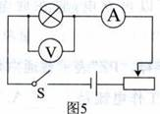
//常规电路故障问题！
28（08苏州）为研究灯泡的发光情况，小明设计了如图所示的电路进行实验．电路中两个灯泡规格相同(额定电压均为1．5V)、电源电压恒为3V，实验时，当开关闭合后，两灯泡发光．一段时间后，两灯泡突然熄灭，但电压表仍有示数：经检查，除灯泡外其余器材的连接良好．请简述造成这种情况的可能原因。(写出两种，并在每种原因中说明两灯的具体情况)
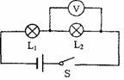
原因一： ．原因二： ．
答案：原因一：由于L₂断路，导致电路中电流很小， L₁未损坏但不发光 原因二：由于L₁短路，导致L₂两端电压比它的额定电压高得多，L₂烧坏发生断路
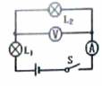
７（08威海）在如图3所示的电路中，当闭合开关S后，发现两灯都不亮，电流表的指针几乎指在零刻度线不动，电压表指针则有明显偏转，该电路中的故障可能是 B
Ａ．灯泡L2短路 Ｂ．灯泡L2断路
Ｃ．灯泡L1断路 Ｄ．两个灯泡都断路

